**CAVE (Cave Virtual Virtual Environment)**

O CAVE (Cave Virtual Virtual Environment) é um ambiente de realidade virtual que consiste em uma [sala de RV](https://whatis.techtarget.com/definition/VR-room-virtual-reality-room) em forma de cubo  na qual as paredes, pisos e tetos são telas de projeção. O usuário normalmente usa um [fone de ouvido de realidade virtual](https://whatis.techtarget.com/definition/VR-headset-virtual-reality-headset) ou exibição de head-up ( [HUD](https://whatis.techtarget.com/definition/heads-up-display-HUD) ) e interage por meio de dispositivos de entrada, como varinhas, joysticks ou [luvas de dados](https://whatis.techtarget.com/definition/data-glove) .

A CAVERNA está contida em uma sala maior que deve estar absolutamente escura quando a CAVERNA está em uso. Imagens tridimensionais ( [3-D](https://whatis.techtarget.com/definition/3-D-three-dimensions-or-three-dimensional) ) dentro da caverna parecem flutuar no ar. O espectador, cujo capacete está sincronizado com os projetores, pode contornar uma imagem para estudá-la de todos os ângulos. [Os sensores](https://whatis.techtarget.com/definition/sensor)dentro da sala rastreiam a posição do espectador para alinhar a perspectiva corretamente.

Uma equipe de pesquisa liderada por Thomas A. DeFanti, Daniel J. Sandin e Carolina Cruz-Neira desenvolveu a primeira CAVERNA na Universidade de Illinois em Chicago e a demonstrou na conferência de 1992 da SIGGRAPH. CAVEs são usados ​​para pesquisa em uma ampla gama de disciplinas, incluindo arqueologia, arquitetura, arte, biologia, engenharia, geometria, geologia, medicina e saúde, meteorologia e física.

Em maio de 2007, pesquisadores da Universidade de Calgary, em Alberta, Canadá, criaram o [CAVEman](https://whatis.techtarget.com/definition/CAVEman) , o primeiro atlas humano em 4-D. O 4-D inclui as três dimensões espaciais mais o [tempo](https://whatis.techtarget.com/definition/time) , o que permite aos pesquisadores simular a progressão de uma doença ou os efeitos de um tratamento durante um período de tempo.

Como a palavra "Cave" aparece no nome, CAVE é o que é chamado de [acrônimo recursivo](https://whatis.techtarget.com/definition/acronym). O próprio nome alude à alegoria de Platão, na qual os prisioneiros confinados a uma caverna interpretavam eventos externos a partir das sombras e ecos experimentados dentro da caverna. A maioria das interpretações da alegoria se centra em torno da ideia de que nossa percepção da realidade é, de modo semelhante, não a realidade em si, mas uma construção da realidade criada por nossas mentes.

Salas de RV são uma maneira de permitir uma experiência de realidade virtual. Uma tecnologia mais nova, [a RV em escala de sala](https://whatis.techtarget.com/definition/room-scale-VR-room-scale-virtual-reality) , é o uso de hardware e software para permitir uma experiência de realidade virtual em uma área desmatada.

<https://whatis.techtarget.com/definition/CAVE-Cave-Automatic-Virtual-Environment>

**Sala de VR (sala de realidade virtual)**

Uma sala de RV é uma área independente que é personalizada com tecnologias incorporadas ou portáteis que permitem entregar ou aprimorar uma experiência de [realidade virtual](https://whatis.techtarget.com/definition/virtual-reality) multimídia . Ao contrário da VR estacionada ou sentada, uma sala de RV permite ao usuário movimentar-se com um grau razoável de liberdade, o que reproduz mais de perto uma experiência do mundo real. Salas de RV são frequentemente usadas para [jogos de realidade virtual](https://whatis.techtarget.com/definition/virtual-reality-gaming-VR-gaming) .

Salas de realidade virtual foram a opção original para habilitar um ambiente virtual. Antes da miniaturização de tecnologias de exibição que podiam suportar [fones](https://whatis.techtarget.com/definition/VR-headset-virtual-reality-headset) de realidade virtual, eram necessárias salas de realidade virtual para proporcionar uma [experiência visual de 360 ​​°](https://whatis.techtarget.com/definition/360-degree-VR-360-degree-virtual-reality) . O treinamento de voo de combate em VR, desenvolvido décadas atrás para os militares dos Estados Unidos, usou telas em volta do piloto para simular a visão em torno de um cockpit de caça a jato. A mesma técnica foi utilizada em salas e displays com projetores. As salas de RV baseadas em projetores são às vezes chamadas de [CAVEs](https://whatis.techtarget.com/definition/CAVE-Cave-Automatic-Virtual-Environment) (ambiente virtual automático de caverna). Algumas salas de RV também incluem objetos físicos para corresponder a objetos do mundo virtual como uma forma de [haptics](https://whatis.techtarget.com/definition/haptics)passivos (feedback tátil).

A tendência atual nas salas de RV é o uso de um espaço limpo que não precisa ser permanentemente dedicado à RV. Esse tipo de RV é diferenciado dos ambientes de RV mais permanentes pelo termo [VR em escala de sala](https://whatis.techtarget.com/definition/room-scale-VR-room-scale-virtual-reality) .

<https://whatis.techtarget.com/definition/VR-room-virtual-reality-room>

**DEFINIÇÃO**

**Fone de ouvido VR (fone de realidade virtual)**

Um headset de realidade virtual é um heads-up display ( [HUD](https://whatis.techtarget.com/definition/heads-up-display-HUD) ) que permite aos usuários interagir com ambientes simulados e experimentar uma visão em primeira pessoa (FPV). Os headsets de VR substituem o ambiente natural do usuário por conteúdo de [realidade virtual](https://whatis.techtarget.com/definition/virtual-reality), como um filme, um jogo ou um ambiente de [VR de 360 ​​graus](https://whatis.techtarget.com/definition/360-degree-VR-360-degree-virtual-reality) pré [-](https://whatis.techtarget.com/definition/360-degree-VR-360-degree-virtual-reality) gravado que permite ao usuário virar e olhar ao redor, assim como no mundo físico.

Embora a realidade virtual já existe há anos, o hardware conectado para experimentá-lo tem sido tradicionalmente caro, volumoso e faminto por poder. Hoje, os headsets móveis de realidade virtual, que são basicamente óculos de proteção que terão um smartphone, permitiram que os aplicativos de realidade virtual se disseminassem no mercado de consumo. O objetivo de cada tipo de headset VR é proporcionar ao espectador uma experiência tão real que o headset em si seja esquecido.

Os aplicativos de realidade virtual para aplicativos móveis e conectados incorporam tecnologias como rastreamento de olhar, sensores infravermelhos, giroscópios e [acelerômetros](https://whatis.techtarget.com/definition/accelerometer) para mover o ponto de vista do usuário de maneira natural. Os aplicativos para dispositivos móveis geralmente incluem som estéreo, enquanto aplicativos conectados podem ter som surround ou até 3D. Os desafios de desenvolvimento para todos os aplicativos e headsets de RV incluem eliminar a [latência](https://whatis.techtarget.com/definition/latency) para reduzir a desorientação, a dor de cabeça e a náusea do espectador.

**Tipos de fones de ouvido de realidade virtual:**

[Oculus Rift](https://whatis.techtarget.com/definition/Oculus-Rift) - um sistema baseado em computador que reacendeu o interesse em realidade virtual quando a startup Oculus VR lançou uma campanha Kickstarter de sucesso. O Rift trabalha com tecnologia de posicionamento que permite ao usuário mover-se fisicamente pelo espaço 3D e possui controladores Touch.

[Hololens](https://searchmobilecomputing.techtarget.com/definition/Microsoft-HoloLens) da Microsoft - um headset VR independente. O sistema apresenta um som espacializado 3D, Wi-Fi, uma câmera tipo [Kinect](https://searchhealthit.techtarget.com/definition/Kinect) com um sistema de detecção espacial de 120 graus, uma frota de giroscópios e acelerômetros e uma tela transparente para cada olho.

HTC Vive - conecta-se a um poderoso PC de jogos pelo seu desempenho. Estações base duplas permitem que os usuários se movam livremente através de uma área de 15 'X 15'. O sistema foi desenvolvido em colaboração com a Portal, uma empresa de software de videogame.

PlayStation VR - funciona com o PlayStation 4 em vez de um PC. O sistema duplica a exibição de VR do fone de ouvido em uma TV.

Samsung Gear VR - um contêiner de smartphone que usa o poder de processamento do telefone. O sistema, que funciona com modelos Samsung Galaxy de ponta, foi desenvolvido em colaboração com o Oculus VR.

Google Cardboard - um contêiner de smartphone de baixo custo feito de papelão liso. Há um número de headsets baratos baseados no modelo original de código aberto.

<https://whatis.techtarget.com/definition/VR-headset-virtual-reality-headset>

**Homem das cavernas**

O CAVEman é um modelo interativo, orientado a objetos, de um corpo humano que consiste em mais de 3.000 partes do corpo anatomicamente corretas, catalogadas e informatizadas.

O primeiro modelo desse tipo já desenvolvido, o CAVEman é conhecido como um atlas humano em 4-D. O 4-D inclui as três dimensões espaciais mais o [tempo](https://whatis.techtarget.com/definition/time) , o que permite aos pesquisadores simular a progressão de uma doença ou os efeitos de um tratamento durante um período de tempo. O modelo será usado para estudar técnicas cirúrgicas, desenvolvimento humano, doença e tratamento (entre muitas outras aplicações potenciais). Os projetos futuros incluem modelos femininos e infantis.

A imagem tridimensional ( [3-D](https://whatis.techtarget.com/definition/3-D-three-dimensions-or-three-dimensional) ) de um corpo masculino parece flutuar no ar dentro do [CAVE](https://whatis.techtarget.com/definition/CAVE-Cave-Automatic-Virtual-Environment)(Cave Automatic Virtual Environment), uma sala de [realidade virtual](https://whatis.techtarget.com/definition/virtual-reality) em forma de [cubo](https://whatis.techtarget.com/definition/CAVE-Cave-Automatic-Virtual-Environment) na qual as paredes são telas de projeção traseira. O modelo é projetado de três lados e no chão da sala. O usuário pode andar em volta do corpo, girar a figura em todas as direções e ampliar ou ampliar ou reduzir qualquer área. Sensores embutidos em toda a sala rastreiam a posição do espectador para alinhar a perspectiva corretamente. Os pesquisadores às vezes se referem à CAVE como o "holodeck de pesquisa".

Uma equipe de pesquisa liderada pelo Dr. Christoph Sensen desenvolveu CAVEman na University of Calgary em Alberta, Canadá. A CAVE de US $ 6 milhões da universidade foi aberta em 2002, em colaboração com a [Sun](https://www.theserverside.com/definition/Sun-Microsystems) Microsystems Inc. O custo do projeto CAVEman foi estimado entre US $ 460.000 e US $ 1.8 milhões.

<https://whatis.techtarget.com/definition/CAVEman>

Esse é o nome dado a um ambiente virtual no qual a pessoa está totalmente imersa nela. CAVE significa CAVE Automatic Virtual Environment e assume a forma de um espaço em forma de cubo no qual as imagens são exibidas por uma série de projetores.

## **Instalação da CAVE**

Uma configuração típica do CAVE inclui o seguinte:

* Paredes de projeção traseira
* Piso de projeção para baixo
* Alto-falantes em diferentes ângulos
* Sensores de rastreamento nas paredes
* Som / musica
* Vídeo

Pode haver algumas diferenças entre os diferentes sistemas CAVE, mas geralmente, esta é a configuração padrão.

A pessoa usa um par de [óculos de realidade virtual](https://www.vrs.org.uk/virtual-reality-gear/glasses/) ou um monitor montado na cabeça (HMD) que exibe uma imagem tridimensional por meio de um processo conhecido como estereoscopia. É aqui que alguém é mostrado duas imagens - uma por olho - que o cérebro combina em uma única imagem.

Essas imagens são geradas por computadores poderosos e um sistema de captura de movimento que registra as ações da pessoa dentro da CAVERNA. Essas ações são convertidas em uma série de imagens que são exibidas para a pessoa por meio de seus óculos.

## **Interação CAVE**

Uma característica principal do sistema CAVE é a interação. A combinação de interação e imersão total é conhecida como telepresença, na qual uma pessoa pode literalmente se perder no [ambiente virtual](https://www.vrs.org.uk/) .

A interação ocorre usando uma variedade de dispositivos de entrada, por exemplo, um joystick, varinha ou mais comumente, um dispositivo háptico, ou seja, luva de dados. Isso permite que a pessoa interaja com objetos, por exemplo, puxando, torcendo ou agarrando por meio do toque. A capacidade de fazer isso é conhecida como haptics.

## **Interação haptic**

Um sistema háptico também pode permitir que a pessoa experimente uma reação, também conhecida como feedback de força. Essas reações assumem a forma de vibrações ou outras formas de movimento e contribuem para a experiência. Eles são frequentemente acompanhados por som, vídeo e / ou imagens.

O feedback de força é frequentemente visto em jogos de computador, por exemplo, jogos de carros de corrida onde a pessoa sente que o carro está perdendo o controle ou lutando para permanecer na estrada nas curvas. Mas está se tornando cada vez mais popular em outras áreas, como sistemas de navegação no carro com tela sensível ao toque e simulação de cirurgia.

Os haptics ganharam aceitação na realidade virtual à medida que adicionam um elemento extra aos sistemas de imagem única. A realidade virtual é baseada em uma pessoa que usa todos os sentidos enquanto está imersa em um ambiente 3D e o toque é um desses sentidos. Também é usado para design 3D.

<https://www.vrs.org.uk/virtual-reality-environments/cave.html>

Como funcionam os óculos 3-D?

A maioria dos seres humanos vem equipada com dois [olhos](https://health.howstuffworks.com/mental-health/human-nature/perception/eye.htm) e um sistema de **visão binocular** absolutamente incrível . Para objetos de até 6 a 7 metros de distância, o sistema de visão binocular nos permite dizer facilmente com exatidão o quão longe está um objeto. Por exemplo, se houver vários objetos em nosso campo de visão, podemos dizer automaticamente quais estão mais distantes e quais estão mais próximos e a que distância estão. Se você olhar para o mundo com um olho fechado, ainda poderá perceber a distância, mas sua precisão diminuirá e você terá que confiar nas pistas visuais ou nas distâncias de foco, ambas mais lentas.

Para ver quanta diferença o sistema de visão binocular faz, peça a um amigo que lhe jogue uma bola e tente pegá-la enquanto mantém um olho fechado. Experimente também em um quarto bastante escuro ou à noite, onde a diferença é ainda mais perceptível. É muito mais difícil pegar uma bola com um olho aberto do que com os dois olhos abertos.

O sistema de visão binocular se baseia no fato de que nossos dois olhos estão espaçados a cerca de 5 cm de distância. Portanto, cada olho vê o mundo de uma perspectiva ligeiramente diferente, e o sistema de visão binocular em seu [cérebro](https://www.howstuffworks.com/brain.htm) usa a diferença para calcular a distância. Seu cérebro tem a capacidade de **correlacionar** as imagens que vê em seus dois olhos, embora sejam ligeiramente diferentes. O correlacionador pode selecionar objetos nas duas cenas que vê e calcular a distância entre um objeto e as duas imagens. Objetos que estão mais distantes nas duas imagens estão mais próximos do que objetos que não estão tão distantes um do outro.

Se você já usou um [View-Master](https://science.howstuffworks.com/3-d-glasses1.htm) ou um visualizador estereoscópico, viu seu sistema de visão binocular em ação. Em um View-Master, cada olho é apresentado com uma imagem e as imagens são criadas por duas [câmeras](https://electronics.howstuffworks.com/camera.htm) que fotografam a mesma imagem a partir de posições ligeiramente diferentes. Seus olhos podem correlacionar essas imagens automaticamente porque cada olho vê apenas uma das imagens.

Em um cinema, o motivo pelo qual você usa óculos 3-D é **alimentar imagens diferentes em seus olhos,**assim como o View-Master. A tela realmente exibe duas imagens, e os óculos fazem com que uma das imagens entre em um olho e a outra entre no outro olho. Existem dois sistemas comuns para fazer isso:

* **Polarização** - Na Disney World, nos estúdios da Universal e em outros locais 3-D, o método preferido usa [lentes polarizadas](https://science.howstuffworks.com/innovation/everyday-innovations/sunglass4.htm) porque elas permitem a visualização da cor. Dois projetores sincronizados projetam duas visões respectivas na tela, cada uma com uma polarização diferente. Os óculos permitem apenas uma das imagens em cada olho porque contêm lentes polarizadas também. (Veja [Como funcionam os óculos de sol](https://science.howstuffworks.com/innovation/everyday-innovations/sunglass.htm) para aprender sobre lentes polarizadas.)
* **Vermelho / Verde** ou **Vermelho / Azul** - A polarização não pode funcionar em uma [tela de TV](https://electronics.howstuffworks.com/tv.htm) comum , portanto, o sistema vermelho / verde é usado. Duas imagens são exibidas na tela, uma em vermelho e outra em azul (ou verde). Os filtros nos óculos permitem que apenas uma imagem entre em cada olho, e seu cérebro faz o resto. Você não pode realmente ter um filme colorido quando estiver usando cores para fornecer a separação, de modo que a qualidade da imagem não seja tão boa quanto com o sistema polarizado.

Existem alguns sistemas mais complicados também, mas, por serem caros, não são tão usados. Por exemplo, em um sistema, uma tela de TV exibe as duas imagens alternando uma logo após a outra. Óculos especiais de [LCD](https://electronics.howstuffworks.com/lcd.htm) bloqueiam a visão de um olho e depois o outro em rápida sucessão. Este sistema permite a visualização de cores em uma TV normal, mas exige que você compre o equipamento especial.

<https://entertainment.howstuffworks.com/question360.htm>

# Software de webcam para câmeras criativas

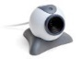O software de webcam da série Zone Trigger oferece uma avaliação gratuita completa para que você possa realmente testá-lo. O modo de teste possui todos os recursos de detecção de movimento / som como a versão completa, assim você pode testar seu projeto antes de investir nele.   
Este software foi testado com o Creative NX, o Creative Notebook Pro, o Live !, o Creative Socialize e a maioria dos modelos mais antigos.

**Disparador de Zona da Webcam**

|  |  |  |
| --- | --- | --- |
| http://www.zonetrigger.com/webcam/vertical-line.jpg | Interface de software, conecte-se a Creative webcams   Este é um software de detecção de movimento de propósito geral. Ele pode ser usado para vigilância e segurança, mas também possui recursos muito interessantes e exclusivos que o tornam ideal para projetos personalizados. O Webcam Zone Trigger funciona com qualquer webcam da Creative. |  |
| http://www.zonetrigger.com/webcam/vertical-line.jpg | Pontos de acesso de detecção de movimento no vídeo da webcam da Creative  **Hot Spots** - Uma maneira confiável de detectar movimento em uma zona precisa na imagem. Defina o tamanho do ponto de acesso, mova-o sobre a área a ser monitorada no vídeo e selecione uma ação para ele executar quando detectar movimento. |  |
| http://www.zonetrigger.com/webcam/vertical-line.jpg | Coloque muitos pontos quentes na webcam Creative   **Múltiplas Ações** - Adicione muitos pontos quentes sobre a imagem, você pode definir cada um para executar diferentes tarefas: gravar, contar, executar um comando, enviar por e-mail ou enviar por FTP uma foto ... |  |
| http://www.zonetrigger.com/webcam/vertical-line.jpg | Acesse o software da webcam através da internet **Conexões Remotas** - Ambas as formas. O Zone Trigger pode se conectar a câmeras IP remotas e você pode se conectar ao Zone Trigger através da Internet usando um navegador da web. |  |
| http://www.zonetrigger.com/webcam/vertical-corner.jpg |  |  |

**Media Zone Trigger**

|  |  |
| --- | --- |
| http://www.zonetrigger.com/webcam/vertical-line.jpg | Este é um software de apresentação interativa, requer uma webcam e um monitor (monitor ou projetor). Usando os pontos de acesso de detecção de movimento do Zone Trigger, este software verifica o que está na frente da tela para gerenciar as imagens / vídeo / áudio na tela. O Media Zone Trigger funciona com qualquer webcam da Creative. |
| http://www.zonetrigger.com/webcam/vertical-line.jpg | Software de webcam de apresentação interativa   **Editor de scripts** - Arraste e solte os arquivos de mídia diretamente no editor de scripts. Clique em um botão para adicionar pontos de acesso de detecção de movimento. Ajuste o comportamento interativo com propriedades simples. Teste e execute seu projeto instantaneamente. |
| http://www.zonetrigger.com/webcam/vertical-line.jpg | Este software é uma ferramenta de criação única, compatível com todos os modelos de câmeras Creative **Projetos flexíveis** - Crie facilmente projetos personalizados para qualquer configuração em que você precise sincronizar uma exibição com seus arredores; exposição de loja, arte, sinalização digital, cabine de fotos, andar interativo ou calçada |

<http://www.zonetrigger.com/webcam/webcam-creative.php>

# [OptiTrack para VR](https://optitrack.com/motion-capture-virtual-reality/#intro)

Construímos os rastreadores de realidade virtual mais precisos e fáceis de usar do mundo - otimizando as métricas de desempenho mais importantes para o rastreamento da Realidade Virtual. O resultado é uma latência ultrabaixa, rastreamento suave da manteiga para qualquer ambiente de imersão automática de Head Mounted Display (HMD) ou Caverna.

## [**OptiTrack Active**](https://optitrack.com/motion-capture-virtual-reality/#optitrack-active)

A mistura perfeita da precisão de rastreamento líder mundial do OptiTrack e baixa latência do sistema, agora com os benefícios da identificação ativa de marcadores de LED. Rastreie áreas de 100ʹ × 100ʹ (30 m × 30 m) e mais, com o Slim 13E - as câmeras de rastreamento VR de menor custo e maior desempenho disponíveis atualmente.

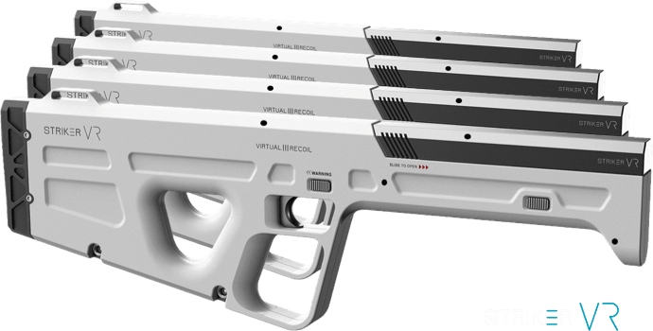

## [**Um "sku" para HMDs, armas e objetos.**](https://optitrack.com/motion-capture-virtual-reality/#one-sku)

Acompanhe qualquer tipo de objeto usando uma única configuração de marcador de LED infravermelho. Isso permite que centenas de HMDs, armas, controladores e elementos de cena fabricados de forma idêntica sejam rastreados simultaneamente no volume.

## [**O que obtenho com o OptiTrack Active?**](https://optitrack.com/motion-capture-virtual-reality/#optitrack-active-components)

### Controlador LED

PCB pequeno, com tamanho de caixa de fósforos, controlando oito LEDs - use um para cada objeto a ser rastreado. Montagem embutida de 5/3 mm através de LEDs de furos que são pretos (ou opcionais) e emitem um pulso IR invisível grande angular visto pelo Slim 13e ou outras câmeras OptiTrack.

### Estação base

Tipicamente instalada no centro da área de rastreamento, a estação base mantém os LEDs sincronizados com as câmeras OptiTrack.

[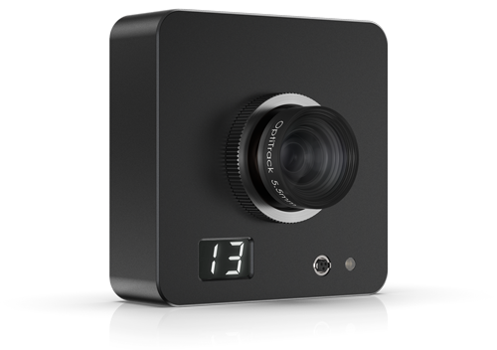](https://optitrack.com/products/slim-13e/)

### Câmeras Slim 13E

Ótica de rastreamento de congelamento de 1.3 MP, 240 FPS do OptiTrack que oferece rastreamento suave e livre de artefatos para dispositivos ativados pelo OptiTrack Active. [Saber mais...](https://optitrack.com/products/slim-13e/)

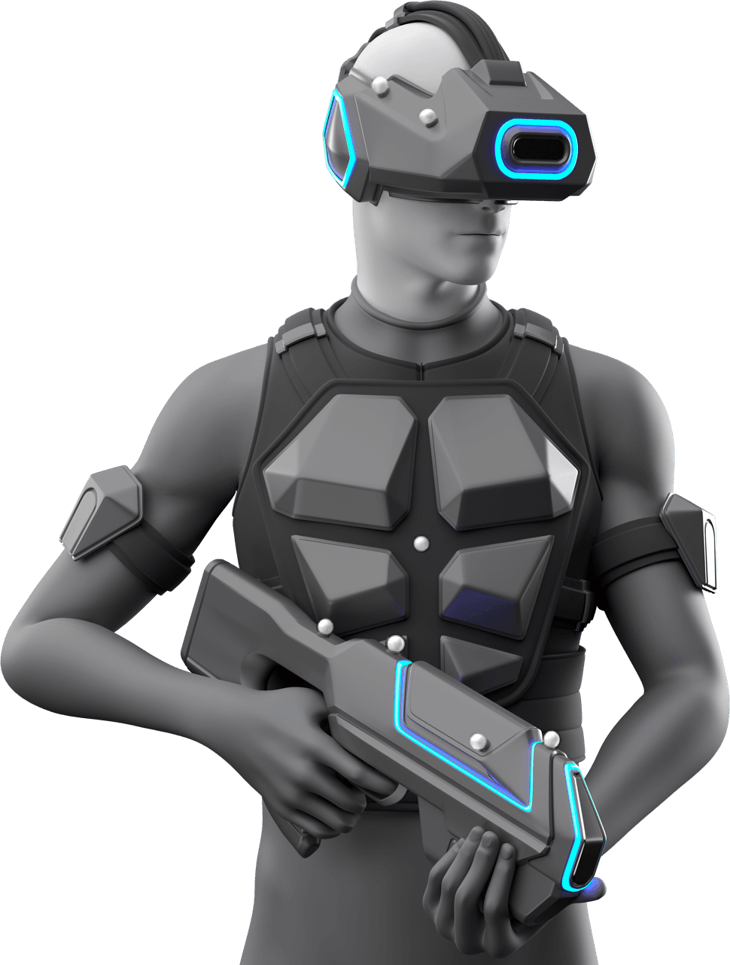

 Marcadores Passivos

## [**OptiTrack Passive**](https://optitrack.com/motion-capture-virtual-reality/#optitrack-passive)

O cavalo de batalha do rastreamento de movimento há mais de 20 anos, com uma série de benefícios para a maioria dos aplicativos. O rastreamento passivo de precisão do OptiTrack fornece configuração rápida e fácil, colocando marcadores reflexivos de baixa massa na pessoa ou objeto rastreado. Isso mantém toda a tecnologia com as câmeras e não no (s) assunto (s). Isso torna passiva a abordagem mais versátil para VR de pesquisa, sistemas de informações básicas e experiências fora de casa com apenas um ou dois sites. Os benefícios do OptiTrack Active assumem as instalações em larga escala. Ativo requer apenas o desenvolvimento de uma versão do HMD, armas e outros objetos. O rastreamento passivo exige que cada objeto rastreado tenha um cluster de marcadores espacialmente diferente, portanto, cada objeto deve ser exclusivo.

<https://optitrack.com/motion-capture-virtual-reality/>

## [**Precisão e precisão 3D excepcionais**](https://optitrack.com/motion-capture-virtual-reality/#precision-accuracy)

Para reproduzir imagens estéreo convincentes do POV do espectador, não pode haver jitter, ruído ou outros artefatos do sistema de rastreamento. [Motivo: O](https://optitrack.com/products/motive/tracker/) software [Tracker](https://optitrack.com/products/motive/tracker/), combinado com as nossas câmeras Prime Series e as ferramentas de calibração da [série Micron](https://optitrack.com/products/tools/#calibration-wand-cwm250) , produz os dados 3D mais confiáveis ​​do mercado, com capacidade de precisão de até 20 µm em condições ideais. Para a RV, isso significa rastreamento fácil e livre de artefatos para as experiências imersivas mais atraentes disponíveis.

[[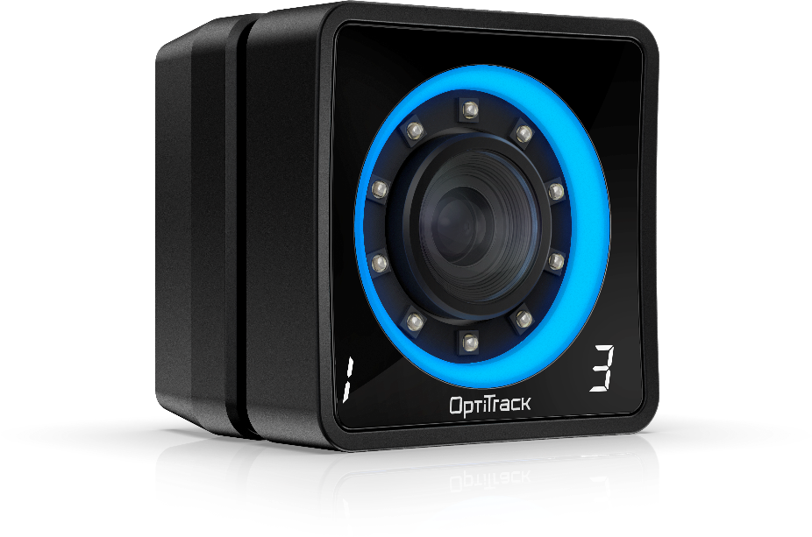](https://optitrack.com/products/prime-13w/)](https://optitrack.com/products/prime-13w/)

[Prime 13W por US $ 2.499](https://optitrack.com/products/prime-13w/)

[82 ° FOV, 240 FPS](https://optitrack.com/products/prime-13w/)

## [**Rastreamento dealta velocidade ebaixa latência**](https://optitrack.com/motion-capture-virtual-reality/#low-latency)

Desde câmeras de alta velocidade com obturadores globais de imagem parada e LEDs de descarga rápida, até um duto que processa dados de fóton para solução de corpo rígido, o OptiTrack foi projetado para rastrear interações com latência imperceptível.



"O OptiTrack oferece rastreamento posicional de latência ultra baixa, o que nos permite rastrear múltiplos usuários, adereços e outros objetos através de grandes distâncias sem fio sem deriva em nossos centros de entretenimento fora de casa."

Jamie Kelly

CEO da VRcade

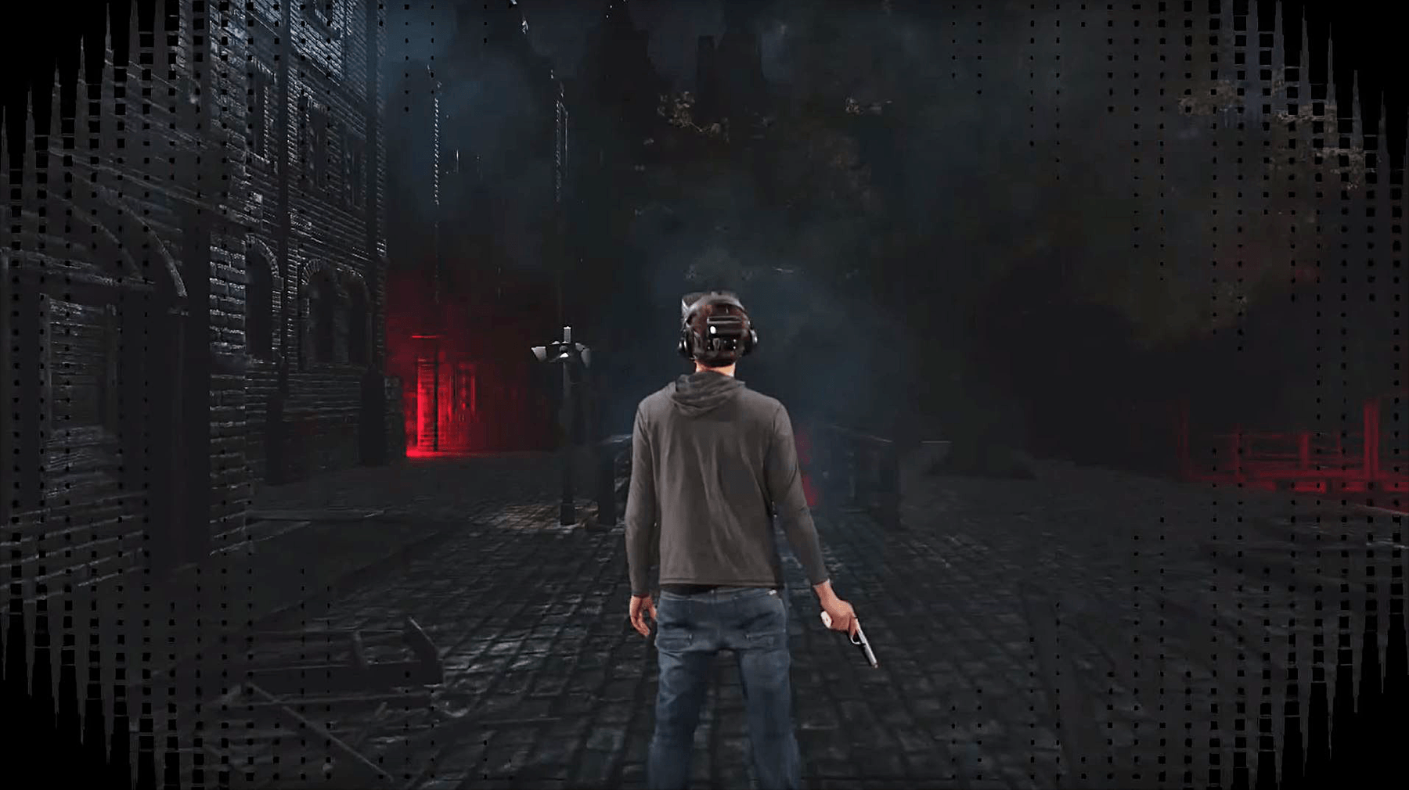

## [**Rastreamento livre de deriva, praticamente em qualquer lugar**](https://optitrack.com/motion-capture-virtual-reality/#drift-free)

Acompanhe um punhado de HMDs em uma sala de conferência ou uma dúzia de jogadores competindo em uma arena de realidade virtual em larga escala. Nossas câmeras de grande angular de longo alcance proporcionam um rastreamento amplo e globalmente preciso. Os sistemas OptiTrack são fáceis de expandir a qualquer momento, adicionando mais câmeras modelo iguais ou diferentes que são da mesma família.

## [**Cabeça, controlador e rastreamento do corpo**](https://optitrack.com/motion-capture-virtual-reality/#body-tracking)

Acompanhe com precisão uma sala cheia de HMDs ou óculos de obturador, controladores, mãos, dedos e até mesmo o corpo completo do usuário,tudo isso com um único sistema de rastreamento para experiências de realidade virtual realmente imersivas.

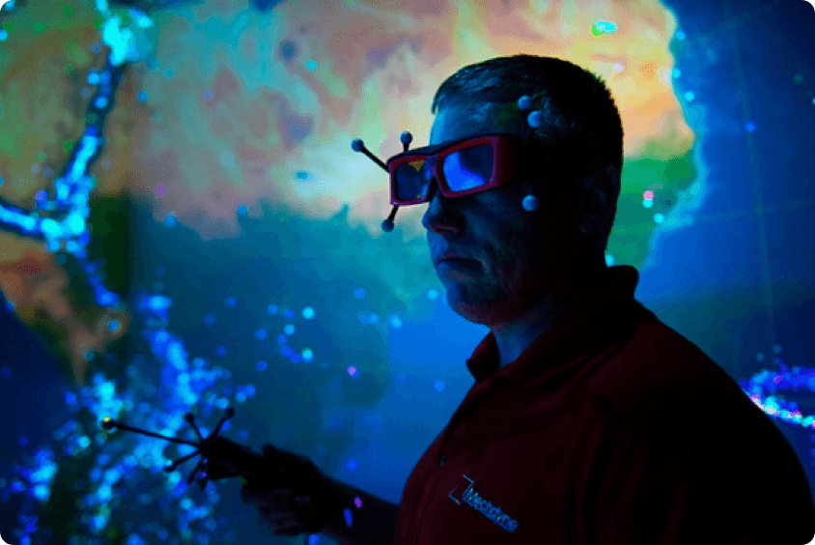

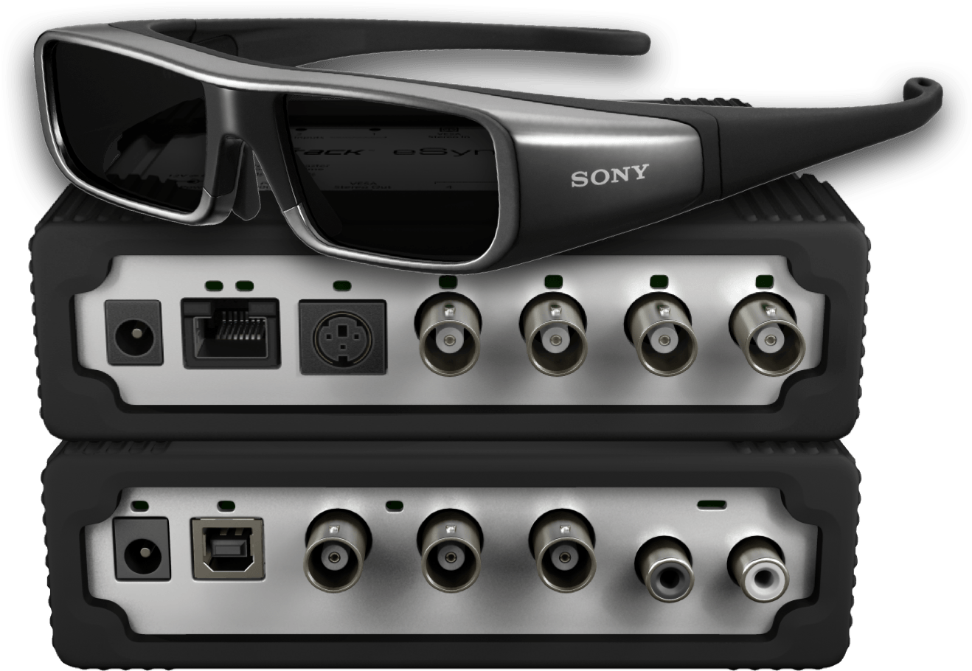

## [**Sincronização simples para óculos de obturadore outros dispositivos**](https://optitrack.com/motion-capture-virtual-reality/#simple-sync)

Integre seu sistema OptiTrack com óculos de obturador e outros dispositivos de entrada, exibição ou rastreamento através das [câmeras OptiHub 2](https://optitrack.com/products/optihub/) for Flex Series e [eSync 2](https://optitrack.com/products/esync-2/" \o "eSync 2)para câmeras Prime Series.

## [**A arquitetura de rastreamento ótico mais aberta do setor**](https://optitrack.com/motion-capture-virtual-reality/#open-architecture)

Nossas ferramentas gratuitas para desenvolvedores fornecem acesso a imagens de câmeras, centróides, pontos 3D reconstruídos, posição e orientação rígidas do corpo em 6DoF e quase tudo o que existe entre eles. Nosso [SDK do NatNet](https://optitrack.com/products/natnet-sdk/) fornece acesso livre, aberto e bem documentado ao fluxo em tempo real do OptiTrack para facilitar a integração em uma variedade de tecnologias de rastreamento e visualização. Transmita dados unicast ou multicast, Y up ou Z up com um único clique, flua para os padrões da indústria, incluindo VRPN e trackd. Dê uma olhada no nosso [Hub do desenvolvedor](https://optitrack.com/support/developers/) para mais informações.[](https://optitrack.com/downloads/plugins.html#vrpn)[Construtor de movimento](https://optitrack.com/motionbuilder-plugin/)

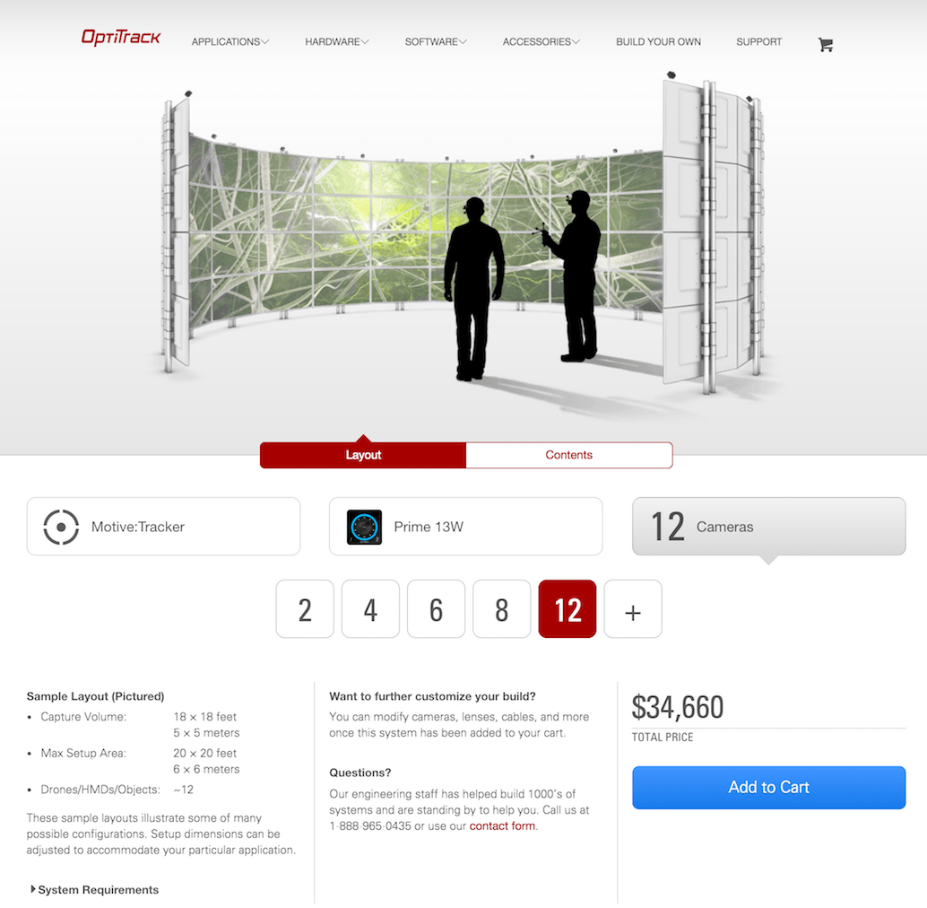

## [**Preços acessíveis,diretamente no site**](https://optitrack.com/motion-capture-virtual-reality/#affordable-pricing)

O preço acessível está no cerne do nosso esforço para democratizar a captura de movimento. Simplificando, você não encontrará captura de movimento pronta para produção com preço mais competitivo do que um sistema OptiTrack. Se você quiser saber qual sistema é adequado para o seu orçamento, acesse nosso [configurador de sistema](https://optitrack.com/systems/#motive-tracker/prime-13w/12) para comparar especificações e preços.

### **Coloque mais câmeras no seu orçamento**

Nosso preço baixo significa que você pode dobrar a contagem de câmeras que você pode pagar da concorrência ou criar um sistema de desempenho ainda melhor que custará a metade do valor. Agora, leia essa linha mais uma vez - mudamos a indústria para sempre.

OptiTrack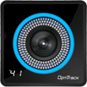

Se o sistema OptiTrack que você comprou não é exatamente o que você precisa para sua aplicação específica, então nós o queremos de volta. Basta devolver os não descartáveis ​​no prazo de 30 dias e reembolsaremos o seu dinheiro menos uma taxa de reabastecimento de 10%. Nenhuma pergunta feita.

## [**Equipe de suporte de captura de movimento veterano**](https://optitrack.com/motion-capture-virtual-reality/#veteran-support)

Nossa equipe de instalação, treinamento e suporte é composta por alguns dos veteranos mais experientes da indústria de captura de movimento. A escolha do OptiTrack significa uma parceria com muitos dos engenheiros e integradores que criaram a captura de movimento no que é hoje.

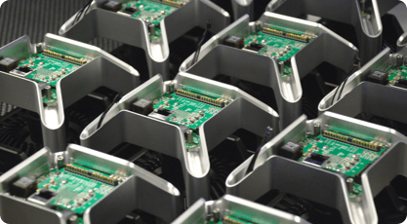

## [**Fabricação interna**](https://optitrack.com/motion-capture-virtual-reality/#manufacturing-and-io)

Central para a combinação de alto desempenho e baixo preço da OptiTrack é a nossa instalação de fabricação própria, localizada em nossa sede em Oregon. Como somos capazes de fresar, condicionar, soldar, montar e calibrar todos os principais componentes de nosso hardware no local, podemos prestar atenção meticulosa à qualidade e ao desempenho de seu sistema.

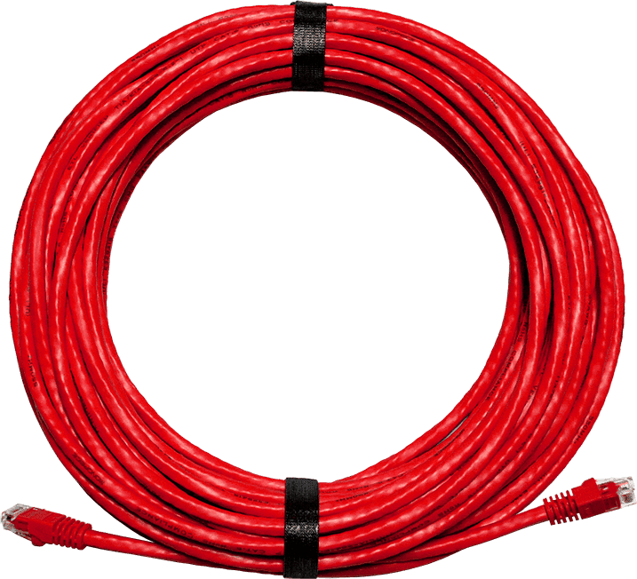

## [**Tecnologia de E / S off-the-shelf**](https://optitrack.com/motion-capture-virtual-reality/#manufacturing-and-io)

Os sistemas OptiTrack incorporam interfaces off-the-shelf, como Cat6 Ethernet e USB, de modo que garantir uma substituição é tão simples quanto uma viagem à loja de eletrônicos.

## [**Junte-se à maiorcomunidade de captura de movimentodo mundo**](https://optitrack.com/motion-capture-virtual-reality/#mocap-community)

Os usuários do OptiTrack formam a maior comunidade de profissionais de captura de movimento do mundo. De permitir que [um tetraplégico dirija um carro de corrida com a cabeça](https://optitrack.com/about/press/20140602.html) , até criar o [maior volume da história](https://optitrack.com/about/press/20140804.html) , [ensinar robôs a voar](https://optitrack.com/about/customers/kmelRobotics.html) - juntos, eles estão realizando coisas notáveis. Venha se juntar a nossos [fóruns](https://forums.naturalpoint.com/viewforum.php?f=78) públicos , onde você pode conversar com outros usuários, bem como as equipes de suporte e desenvolvimento do OptiTrack.

<https://optitrack.com/unreal-integration/>

# Câmera smart capta movimentos perfeitamente e é sucesso no Kickstarter

Câmeras IP não são novidade, mas uma em especial vem ganhando a atenção no site de financiamento coletivo [Kickstarter](https://www.techtudo.com.br/tudo-sobre/kickstarter.html). Equipada com as mesmas funções de câmeras IP convencionais, com controle completo à distância, ela tem um grande diferencial: é capaz de rastrear de forma precisa os movimentos de pessoas em um ambiente.

[Smarts para tirar selfie: veja modelos com as melhores câmeras frontais](http://www.techtudo.com.br/dicas-e-tutoriais/noticia/2015/01/smarts-para-tirar-selfie-veja-modelos-com-melhores-cameras-frontais.html)

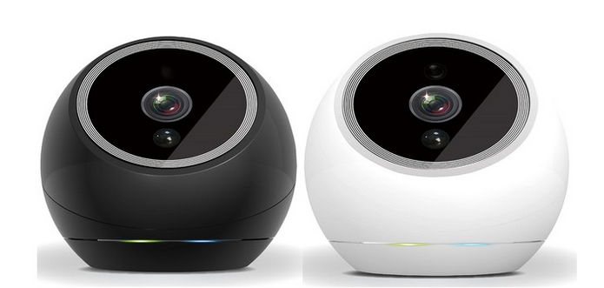ICamPRO é câmera IP com detecção de movimentos precisa (Foto: Divulgação)

Diferente de câmeras IP comuns com detecção de movimento, a iCamPRO não precisa de um sensor para reconhecer a presença de alguém. Isso porque ela faz todo o trabalho usando tecnologia de reconhecimento de imagem via software, tornando-a útil até mesmo no escuro.

[Qual a melhor câmera fotográfica para viagens?](http://forum.techtudo.com.br/perguntas/156962/qual-a-melhor-camera-fotografica-para-viagens) **Veja no Fórum do TechTudo.**

O dispositivo faz também captação de áudio e conta com um sistema de motor duplo para garantir agilidade aos movimentos. Internamente, um processador robusto dá conta do trabalho de enviar as imagens para um monitor externo e receber os comandos via aplicativo.

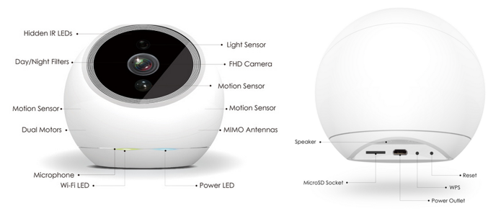Câmera vem com microfone, alto-falante, infravermelho e diversos outros sensores (Foto: Divulgação)

Seu design é discreto e flexível. Com um corpo redondo de duas peças, ela gira 360 graus e pode “ver” em todas as direções com relativa facilidade. O resultado é o que o fabricante chama de um “verdadeiro robô segurança” para residências e escritórios.

O pacote vem atraindo uma enorme quantidade de apoiadores no Kickstarter. Em 15 dias de campanha, o projeto já arrecadou mais de US$ 200 mil, ou quase R$ 530 mil. Na pré-venda, uma unidade tem cerca de 50% de desconto no preço normal, custando US$ 159 (R$ 421) já com frete para o Brasil incluso. A previsão de entrega é maio de 2015.

<https://www.techtudo.com.br/noticias/noticia/2015/01/camera-smart-capta-movimentos-perfeitamente-e-e-sucesso-no-kickstarter.html>

# Nova perspectiva no CAVE com ambiente virtual assistido por computador em 3-D

Por Brett Stone, [Laboratório Nacional de Idaho](http://www.inl.gov/)

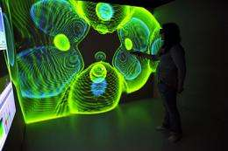O novo ambiente virtual assistido por computador (CAVE) no Centro de Estudos Avançados de Energia do INL permite que os pesquisadores obtenham mais informações de dados representados em um formulário 3D interativo.

Os estúdios de cinema de Hollywood não são os únicos que adotam a tecnologia 3D. Pesquisadores do Laboratório Nacional de Idaho e do Centro de Estudos Avançados de Energia estão usando um novo ambiente virtual assistido por computador 3D - ou CAVE - para literalmente entrar em seus dados e examiná-los de vários ângulos.

Com a tecnologia Mechdyne FlexTM da CAVE, os usuários podem ver como um catalisador de proteína é organizado ou examinar as porcas e parafusos dentro da instalação do Advanced Test Reactor do INL.

"Esta é uma ferramenta avançada para nossos cientistas", disse Patrick O'Leary, diretor do Centro para Modelagem e [Simulação](https://phys.org/tags/simulation/)Avançada do INL . "Isso permite que eles digitem seus dados e os analisem de maneiras que não podem nos computadores tradicionais".

O Laboratório de Visualização Avançada, localizado no segundo andar da instalação CAES, se assemelha a uma caverna - paredes pretas, teto e carpete e luzes fracas reduzem o brilho. No meio da sala há três paredes brancas, cada uma com três metros de largura, e um piso branco levemente elevado.

Projetores montados atrás das paredes e no teto criam imagens 3-D. Com a ajuda de óculos especiais 3D e controle manual, o usuário é capaz de entrar na CAVE e manipular dados. O sistema é projetado para rastrear o movimento da cabeça de um usuário e do controlador para que as imagens possam reagir de acordo.

Os pesquisadores podem andar na esquina, agachar-se em cima dos trocadores de calor da ATR ou torcer uma enzima para ver sua estrutura molecular de um ângulo diferente.

"Essas são ferramentas muito poderosas", disse Keith Wilson, que ajuda a operar o Laboratório de Visualização Avançada. "E eles são muito legais também."

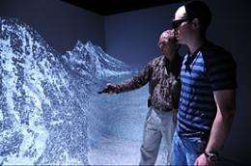A CAES é a única instalação em Montana, Idaho, Utah e Wyoming com uma CAVERNA deste tipo, que uma equipe está usando para mapear informações geográficas.

Desde que entrou em operação, em junho, os cientistas e engenheiros já usaram a CAVE para uma variedade de projetos. Até está sendo usado para ajudar na manutenção do ATR.

Equipes de engenharia visitaram um [modelo virtual](https://phys.org/tags/virtual+model/) da ATR na CAVE para treinar funcionários, orientar subcontratados e considerar novos projetos.

Ao usar o CAVE, as equipes de engenharia do ATR podem gastar o tempo necessário para planejar, medir e experimentar opções diferentes. A imagem é tão detalhada que eles são capazes de ver se um posicionamento de válvula vai raspar suas articulações, ou se os tubos terão que ser reencaminhados, economizando tempo, materiais e mão-de-obra.

"O ambiente imersivo opera sob um paradigma que coloca os dados dos usuários na ponta dos dedos", disse O'Leary.

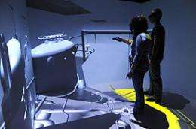As equipes de engenharia podem usar a CAVE para visitar um reator nuclear virtual, treinar funcionários, orientar subcontratados e considerar novos projetos.

LIDAR mapeamento de todo o Malad Gorge em cores com detalhes que permitem que alguém praticamente rapel nas falésias e identificar características tão pequenas como uma mão humana levou um dia. Criar um mapa detalhado similar com outros processos provavelmente levaria um ano inteiro.

Travis McLing, o líder técnico do projeto de seqüestro de carbono do INL e do CAES, concorda. Ele e outros membros de sua equipe usaram a CAVE para determinar se um local poderia ser adequado para armazenamento prolongado de dióxido de carbono.

A equipe de McLing usou LiDAR ou "radar de laser" para escanear o Malad Gorge de Idaho e criar um [modelo](https://phys.org/tags/model/) 3D . As rochas expostas do desfiladeiro, que se elevam sobre o rio, permitem aos pesquisadores uma visão transversal meticulosa de qualquer altura ou ângulo da aparência da Terra sob a superfície - um labirinto de fluxos, tablaturas, depósitos de sedimentos e câmaras, todas importantes pistas sobre como bem sucedida qualquer tentativa de armazenar carbono nesta área seria.

"Se vamos fazer armazenamento de carbono, temos que fornecer ao público informações precisas e atualizadas", disse McLing.

Projetos como o da McLing são exemplos do motivo pelo qual o INL investiu na CAVE, disse O'Leary.

"Muitas das pesquisas atuais envolvem modelagem e simulação, e a CAVE é uma das melhores maneiras de visualizar esses dados", disse ele.

<https://phys.org/news/2010-10-perspective-cave-d-computer-assisted-virtual.html>

# O que é e como funciona o leap motion?

Leap motion é a tecnologia criada pela empresa homônima apresentada ao mercado em 2013. Consiste em um pequeno dispositivo com um sensor capaz de captar movimentos dos 10 dedos das mãos do usuário. O gadget permite, portanto, controlar computadores rodando [Windows](http://www.techtudo.com.br/tudo-sobre/s/windows-81.html) ou [Mac](http://www.techtudo.com.br/tudo-sobre/s/os-x-mavericks.html) usando apenas movimentos no ar.

[Primeiro laptop open source do mundo arrecada mais de R$ 1,5 milhão na Internet](http://www.techtudo.com.br/noticias/noticia/2014/05/primeiro-laptop-open-source-do-mundo-arrecada-mais-de-r-15-milhao-na-internet.html)

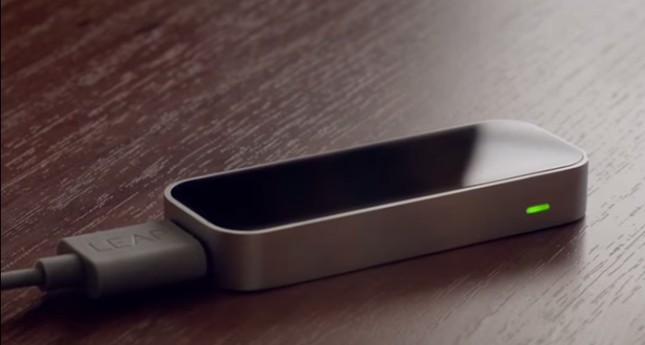Leap Motion coloca tecnologia de captação de movimentos em aparelho do tamanho de um pendrive (Foto: Divulgação/Leap Motion)

O grande diferencial do aparelho frente a seus concorrentes na época de seu lançamento foi seu tamanho compacto. Medindo 79 x 30 x 11 mm, o dispositivo é discreto e tem acabamento em metal, com somente uma das frentes em vidro, onde ficam localizados os sensores infravermelho e as câmeras responsáveis pelo rastreamento dos movimentos do usuário.

**Como funciona**

Ao contrário do [Kinect](http://www.techtudo.com.br/tudo-sobre/kinect.html), da [Microsoft](http://www.techtudo.com.br/tudo-sobre/microsoft.html), que usa um sensor de profundidade, Leap Motion utiliza infravermelho e câmeras para captar movimentos precisos e simultâneos dos dedos dentro de centésimos de milímetros. Além disso, a latência é inexistente para os olhos humanos, sendo inferior à taxa de atualização de monitores de computador.

O aparelho funciona também graças ao software que transforma os movimentos em comandos entendidos pelos sistemas operacionais [Windows](https://www.techtudo.com.br/tudo-sobre/windows.html) e [Mac](https://www.techtudo.com.br/tudo-sobre/mac.html). Após sua instalação na máquina, o usuário pode, então, usar os dedos para abrir aplicativos, navegar na Internet e usar programas otimizados, acessados em loja própria da Leap Motion.

**Como usar**

Seu uso é muito simples, já que o Leap Motion se destaca pela instintividade de funcionamento e facilidade de instalação. Basta posicionar o equipamento, do tamanho de um pendrive, entre o teclado e o usuário e treinar os movimentos para aprender a realizar qualquer comando no PC usando as mãos.

Depois de instalado, basta movimentar os dedos sobre os sensores para operar o PC (Foto: Divulgação/Leap Motion)

Os controles são divididos em duas zonas, uma mais na borda da mesa, que serve para captar movimentos de pouca profundidade como navegação geral do cursor na tela, e uma zona mais próxima ao monitor que ativa botões e outros comandos equivalentes aos cliques do mouse. Ou seja, basta movimentar os dedos na primeira zona para mexer o mouse e pressionar no ar para clicar.

**Onde adquirir**

Leap Motion não está disponível para comercialização no Brasil, ao menos não no varejo tradicional. Para comprar um, é acessar o site oficial da Leap Motion, onde uma unidade é vendida por cerca de US$ 100, o equivalente a R$ 220 sem impostos ou frete (cotação de 19 de maio de 2014).

<https://www.techtudo.com.br/dicas-e-tutoriais/noticia/2014/05/o-que-e-leap-motion.html>

**Air Touch**

# Estenda a mão agarre, toque, aperte ou arraste elementos do mundo digital.Leve seus eventos a outro nível de interatividadeEspelho Interativo

# O equipamento

#### **O Air Touch detecta suas mãos e capta todos os movimentos naturais em 3D e leva você a uma experiência virtual incrível.**

#### **O Air Touch permite que o usuários utilize gestos com as mãos para controlar objetos, jogos, manipular fotos e conteúdos dinâmicos exibidos em telas de qualquer tamanho. O que víamos apenas no cinema se tornou realidade, e pode estar em seus eventos! Já imaginou agregá-lo ao nosso**[**Telão Interativo**](http://futuremedia.com.br/telao-interativo/)**?**

# Uma experiência inesquecível!

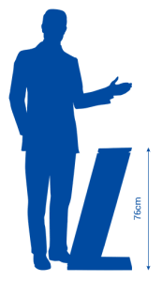

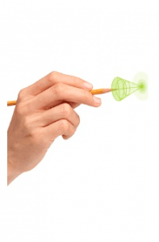

### **Sensor 200x mais preciso que o Kinect**

O **Air Touch** rastreia todos os 10 dedos com a incrível precisão de 1 / 100 de um milímetro. É a mais precisa e sensível tecnologia de sensor de movimento disponível atualmente.

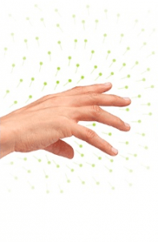

### **Campo de interação aprimorado**

Um incrível ângulo de captação 150º. Isso significa que o usuário pode mover suas mãos em 3D, da mesma maneira que você faz no mundo real.Com os aplicativos para **Air Touch**, você poderá tocar, alcançar e agarrar objetos, movê-los e mudar sua perspectiva.

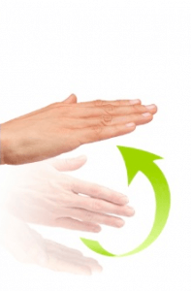

### **Quando você se move, ele se move**

O **Air Touch** pode reconhecer seus movimentos a uma taxa de mais de 200 quadros por segundo. É assim que a ação na tela mantém

# Características

### **Confira uma listagem resumida das características**

* Sensor 3D de reconhecimento e controle de gestos manuais
* Envelopamento do equipamento
* Integração com telões e monitores
* Aplicativos e conteúdos personalizáveis

<http://futuremedia.com.br/air-touch/>

# CAVE Ambiente Virtual Automático

### **Origens**

CAVE é um acrônimo recursivo que significa CAVE Automatic Virtual Environment. O CAVE é um visor de VR baseado em projeção que foi desenvolvido pela primeira vez no Laboratório de Visualização Eletrônica (EVL) da Universidade de Illinois em Chicago. Ele foi lançado na conferência SIGGRAPH 1992.

## **Fatos-Chave da CAVERNA**

- 1992: Primeiro desenvolvido na EVL na Universidade de Illinois   
- 1994: Second CAVE no NCSA da Universidade de Illinois   
- 2000: membros do Vis Group no NCSA fundaram a Visbox, Inc.

### **Benefícios**

O CAVE foi desenvolvido para superar muitas das limitações dos monitores montados na cabeça (HMDs), especialmente para aplicações científicas e de engenharia. A CAVERA faz uso de telas grandes e fixas mais distantes do observador. Isso minimiza os ônus transportados ou usados ​​pelos usuários e permite que várias pessoas compartilhem a experiência de RV. **O resultado é um sistema imersivo de visualização 3D do tamanho de uma sala que permite aos usuários examinar e manipular, de forma colaborativa, modelos 3D complexos com interação natural e escala humana de 1 para 1.**[Leia mais sobre CAVE vs HMD](http://www.visbox.com/cave-vs-hmd/)

### **Aplicações**

A segunda CAVE foi construída no Centro Nacional de Aplicações de Supercomputação (NCSA) em 1994. O NCSA CAVE foi um testbed para aplicar esta nova tecnologia a aplicações científicas e de engenharia. O grupo de visualização e ambientes virtuais do NCSA desenvolveu ferramentas CAVE personalizadas para ajudar os pesquisadores a visualizar melhor seus dados. [Leia mais sobre o CAVE Applications](http://www.visbox.com/immersive-3d/)

### **Visbox, Inc.**

Os membros do Vis Group no NCSA fundaram a Visbox em 2000 para fornecer sistemas CAVE mais acessíveis e fáceis de usar. A CAVERNA original fez uso de caros computadores Silicon Graphics (SGI) e projetores CRT analógicos que eram difíceis de manter. Os sistemas VisCube CAVE da Visbox apresentam o mais novo em hardware de projeção digital e gráficos de workstation de PC.

### **Soluções Viscube CAVE**

O VisCube ™ é um sistema de realidade virtual imersiva CAVE acessível e de alto desempenho. A configuração padrão apresenta três grandes paredes de projeção traseira e um piso frontal projetado. O VisCube pode ser configurado como um sistema imersivo de realidade virtual pronto para uso, completo com sistema de rastreamento e estação de trabalho gráfica. O ambiente de software de RV é baseado em padrões da indústria. O sistema é pré-configurado para uso com software comum de RV, como [MiddleVR](http://www.visbox.com/unity/)(Unity), FreeVR e vrJuggler. [Leia mais sobre o CAVE Applications.](http://www.visbox.com/immersive-3d/)

### **Soluções Personalizadas**

Além dos modelos padrão do VisCube, estamos disponíveis para desenvolvimento de hardware personalizado para clientes com necessidades especiais. Veja a página [Serviços](http://www.visbox.com/services/) para mais informações.

[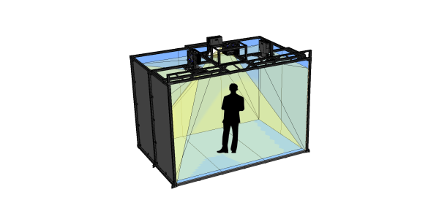](http://www.visbox.com/viscube-m4/)

#### [VisCube M4](http://www.visbox.com/viscube-m4/)

Sistema CAVE VR de **baixo custo**  
**Ultra compacto** , 10 ′ de altura   
3 paredes + piso, 12 ′ parede frontal   
**1920 × 1200** ou **2560 × 1600**  
[3D estéreo ativo](http://www.visbox.com/stereo/)

[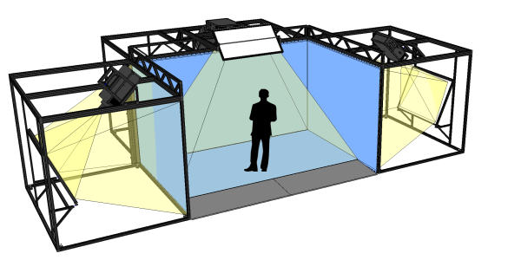](http://www.visbox.com/viscube-c4-4k/)

#### [VisCube C4-4K](http://www.visbox.com/viscube-c4-4k/)

**Alta resolução** CAVE   
Requer 10,5 ′ altura do teto   
3 paredes + piso, 14,3 ′ parede frontal   
**4096 × 2160** projetores   
[3D estéreo ativo](http://www.visbox.com/stereo/)

[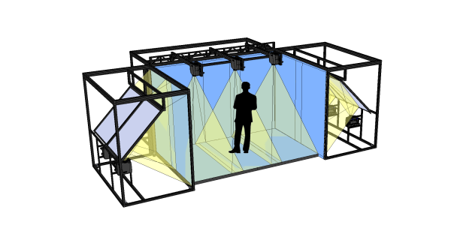](http://www.visbox.com/viscube-c4-t3/)

#### [VisCube C4-T3](http://www.visbox.com/viscube-c4-t3/)

CAVE de **alta resolução**  
**Encaixa-se sob 9 ′ teto**  
3 paredes + piso, 12 ′ largura da parede frontal   
**4096 × 2560** frente / piso   
2880 × 2560 lados   
[3D estéreo ativo](http://www.visbox.com/stereo/)

[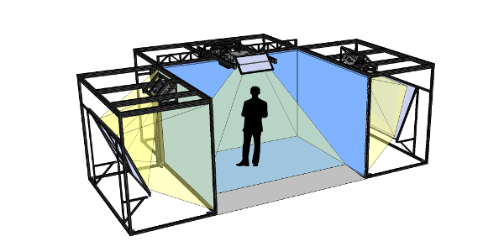](http://www.visbox.com/viscube-c4/)

#### [VisCube C4](http://www.visbox.com/viscube-c4/)

Sistema CAVE VR **acessível**  
**Encaixa-se em 9 ′ teto**  
3 paredes + piso, 12 ′ parede frontal   
**1920 × 1200** ou **2560 × 1600**  
[3D estéreo ativo](http://www.visbox.com/stereo/)

[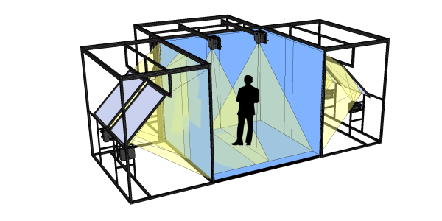](http://www.visbox.com/viscube-c4-t2/)

#### [VisCube C4-T2](http://www.visbox.com/viscube-c4-t2/)

**Alta e alta resolução** CAVE   
**Compact** , 10,5 ′ de altura   
3 paredes + piso, **10 ′ x 9 ′ paredes**  
**2840 × 2560** por superfície   
[3D estéreo ativo](http://www.visbox.com/stereo/)

[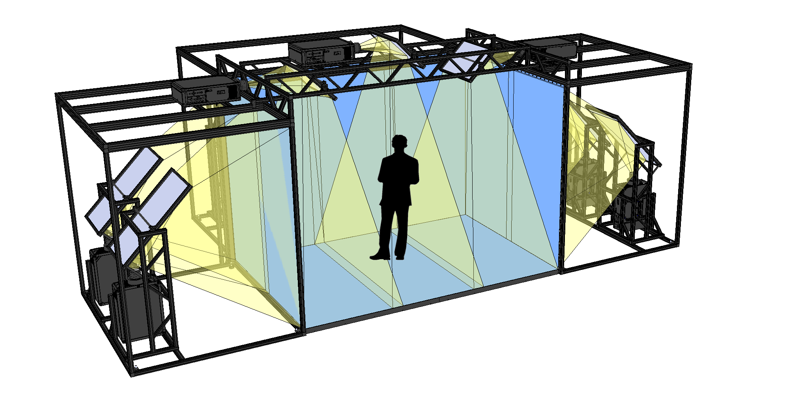](http://www.visbox.com/viscube-c4-t3x/)

#### [VisCube C4-T3X](http://www.visbox.com/viscube-c4-t3x/)

**Resolução extrema** CAVE   
**Compact** , 12 ′ de altura   
3 paredes + piso, 13 ′ de largura da parede frontal   
**6000 × 4096** frente / piso   
4096 × 4096 lados   
[3D estéreo ativo](http://www.visbox.com/stereo/)

# CAVE vs HMD

Um sistema de RV oferece perspectiva em tempo real centrada no espectador com um grande ângulo de visão, controle interativo e exibição binocular (estéreo). Os Head Mounted Displays (HMDs), como o Oculus Rift, atingem esses recursos usando pequenas telas que se movem com o visualizador, próximas aos olhos do espectador. **O CAVE foi desenvolvido para superar algumas das limitações dos HMDs, especialmente para aplicações científicas e de engenharia** . A CAVERA faz uso de telas grandes e fixas mais distantes do observador. Isso minimiza os ônus transportados ou usados ​​pelos usuários e permite que várias pessoas compartilhem a experiência de RV.

Além da capacidade de compartilhar o ambiente virtual entre vários usuários, a CAVE apresentou outros benefícios. Por exemplo, a CAVERNA é imersiva, mas não isola completamente os usuários do mundo real. **O isolamento do mundo real pode ser altamente intrusivo e desorientador** . O espectador ainda está ciente do mundo real e pode temer eventos como correr em uma parede. Ver o próprio corpo também diminui as chances de náusea. **Também foi demonstrado que os erros de rastreamento e a latência do rastreador na CAVE são menos perturbadores do que nos sistemas HMD, como o Oculus Rift** . Isso se deve ao fato de o plano de projeção não se mover com a posição e o ângulo do espectador, como acontece em um HMD.

Uma típica Visbox C4 CAVE é um teatro de 12'wx 10'dx 7,5'h, com imagens projetadas para trás em três das paredes que são telas. Um quarto projetor projeta-se na superfície do piso a partir de cima. Os quatro monitores são conduzidos por um computador com gráficos Nvidia Quadro. Cada um dos quatro monitores tem resolução completa de estação de trabalho (1920 x 1200 ou mais) e exibe imagens estereoscópicas em 3D a 120 Hz (60 Hz por olho). **O resultado é um sistema imersivo de visualização 3D do tamanho de uma sala que permite a um pequeno grupo de usuários examinar e manipular, de forma colaborativa, modelos 3D complexos com interação natural e escala humana de 1 para 1** .

A CAVERNA é ideal para aplicações de exploração de dados e revisão de projetos. Engenheiros, cientistas, designers e gerentes podem trabalhar juntos em uma CAVERA por várias horas com conforto. Eles podem conversar cara a cara, ver a linguagem corporal um do outro, sair facilmente para fazer uma pausa ou tomar uma bebida e usar outros dispositivos (por exemplo, tablet, smartphone, lápis e papel) simultaneamente.

Tem perguntas? [Contate-Nos](http://www.visbox.com/about/)

Artigo relacionado: [Não seja cegado pelo Oculus Rift (Matthias Aust)](http://ow.ly/E3h1L) .

|  |  |  |
| --- | --- | --- |
|  | **Oculus Rift HMD** | [**Viscube**](http://www.visbox.com/viscube-c4/)**CAVE** |
| Resolução | ~ 1 Mpixel por olho | ~ 2-24 Mpixels por tela |
| Qualidade da imagem | requer distorção e correção de cor | pixel perfeito |
| Imersão | completamente imersivo | Imersivo |
| Campo de visão | 100 graus | 170 graus |
| Presença | desencarnado, isolando | excelente, veja seu próprio corpo |
| Volume do usuário | movimento limitado devido ao isolamento, amarração e pequeno volume rastreado | completamente sem fio, rastreamento preciso, movimentar-se livremente no volume do usuário |
| Comercial | Único usuário | vários visualizadores, um usuário rastreado |
| Conforto | volumoso, amarrado, suado | óculos leves, sem fio |
| Colaboração em pequenos grupos | não é adequado | ideal para reuniões presenciais |
| Acompanhando erro / latência | sensível, doença simulador mais provável | muito menos sensível, doença do simulador menos provável |
| Alojamento | telas próximas causam desconforto ocular ao longo do tempo | telas grandes e fixas confortáveis ​​com uso prolongado |
| Custo | custo muito baixo | alto custo |

<http://www.visbox.com/products/cave/>

# Aplicações 3D Imersivas

O VisCube é um visor 3D imersivo [CAVE](http://www.visbox.com/cave/) que pode ser usado em uma variedade de áreas de aplicação. Esses incluem:

**Arquitetura**  
**Arte e Design**  
**Educação e Treinamento**  
**Engenharia e Prototipação**  
**Gaming e Entretenimento**  
**GIS e Visualização de Informação**  
**Matemática**  
**Visualização Científica**  
**Tele-Imersão e Colaboração**  
**Simulação Visual (vis-sim)**

Os sistemas VisCube permitem que os usuários examinem modelos 3D com os benefícios adicionais dos gráficos estéreo. O pacote VR opcional adiciona rastreamento de cabeça para verdadeira perspectiva em primeira pessoa e rastreamento de varinha para manipulação direta. Os sistemas também podem ser usados ​​como monitores grandes monoscópicos para aplicativos de área de trabalho 2D. Com essa flexibilidade, o sistema é capaz de melhorar a visualização de muitos tipos diferentes de dados.

A tabela abaixo destaca as diferenças entre os 3 modos básicos de operação.

|  |  |  |
| --- | --- | --- |
| **MODO** | **BENEFÍCIO** | **VANTAGEM** |
| **Grande display traseiro projetado** | Executar aplicativos de área de trabalho 2D regulares, como um navegador da Web, planilha ou apresentação em power point | Gráficos amplos e brilhantes projetados para trás. Gabinete diminui problemas com a luz ambiente. Projeção traseira significa que os usuários não podem interferir na luz projetada (não podem projetar uma sombra na tela). |
| **Grande display estéreo 3D com projeção traseira** | Execute aplicativos 3D OpenGL em estéreo. Até mesmo aplicativos que não são “estéreo conscientes” podem ser forçados a exibir em estéreo. Isso é feito de forma transparente por software no nível do driver gráfico. | Os gráficos 3D estéreo aproveitam o fato de que os humanos têm dois olhos. O uso de estéreo melhora a percepção de profundidade e aumenta a capacidade de visualizar muitos tipos de dados. |
| **Sistema de VR baseado em projeção com display estéreo 3D e rastreamento de cabeça + varinha** | Execute aplicativos completos de RV. O VisCube é pré-configurado para software comum de RV, como[Unity](http://www.visbox.com/unity/) , vrJuggler e FreeVR. O VisCube também vem com aplicativos de demonstração VR de código aberto pré-instalados. | Este modo oferece a maior imersão e sensação de presença. O rastreamento da cabeça faz com que os objetos virtuais apareçam na escala humana e permite ao usuário manipular sua perspectiva com movimentos naturais da cabeça. Essa capacidade de olhar dentro, fora e ao redor de objetos virtuais cria a ilusão de que o usuário está de fato compartilhando espaço físico com os objetos virtuais. O rastreador de varinhas (controlador) de 6 DOF permite ao usuário manipular diretamente objetos dentro da cena virtual. |

<http://www.visbox.com/products/cave/>

**Vídeo Referências**

[How to make an interactive floor with Lumo Play - YouTube](https://www.youtube.com/watch?v=SG2snTYCOWA)

[Media Zone Trigger - Interactive Digital Signage - YouTube](https://www.youtube.com/watch?v=QotDL0lXLDk)

[Leap Motion Particles - YouTube](https://www.youtube.com/watch?v=2GNmNjME2vg)

<https://www.youtube.com/watch?v=tJVZsBm8xCY>

<https://www.youtube.com/watch?v=rw-a8RnJ8l0>

<https://www.youtube.com/watch?v=ulP5b_wGlGo>

<https://youtu.be/4RXTv3dhKqQ>

<https://www.youtube.com/watch?v=_d6KuiuteIA>

<https://www.youtube.com/watch?v=_d6KuiuteIA>

<https://vimeo.com/175714380>